Муниципальное детское общеобразовательное учреждение г. Ярославля «Детский сад №101»

Тема: Сюжетно – ролевая игра «Магазин»
Составитель: Шашурова Е.П.
Для того чтобы правильно организовать ролевую игру надо помнить три простых правила:
Во-первых, игра не должна строиться на принуждении, это свободное проявление воли ребенка.
Во-вторых, игра - это творческий процесс, не стоит загонять ребенка в какие бы то ни было жёсткие рамки.
В-третьих, старайтесь, что бы игра менялась и имела свое развитие, но при этом не стоит чрезмерно бояться повторов: если ребенок, «ставший поваром», второй день жарит блины – не страшно, он просто запоминает и тренирует полученный навык. Поощряйте это.
Цель: Побуждение ребёнка творчески воспроизводить в игре магазин умения действовать сообщаясь с родителями.
Задачи:
Развивающие: Развивать умения творчески использовать в играх представление об окружающей жизни;
Родительные: Формировать положительные взаимоотношения между ребенком – родителем; ребенком-ребенком (если в семье более одного ребенка).
Обучающие: Учить ребенка готовить обстановку для игры, подбирать предметы-заместители и атрибуты.
Сюжет:
Игровые роли: Родитель ведущий, ребенок покупатель.
Материал, оборудование: предметы заместители: деньги-счетные палочки или бумажные игрушечные, иллюстрации перед (после) игрой для беседы с ребенком.
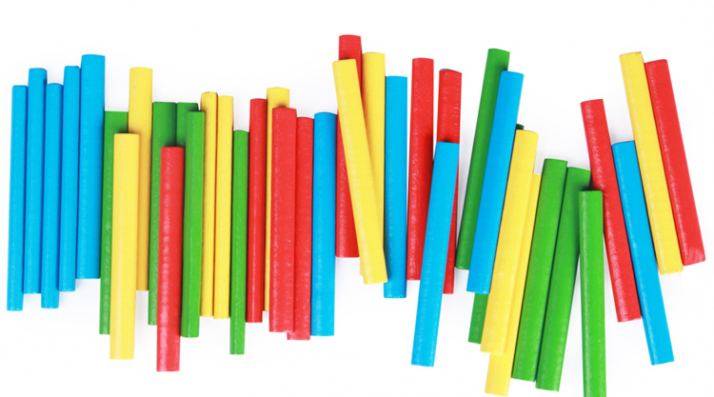
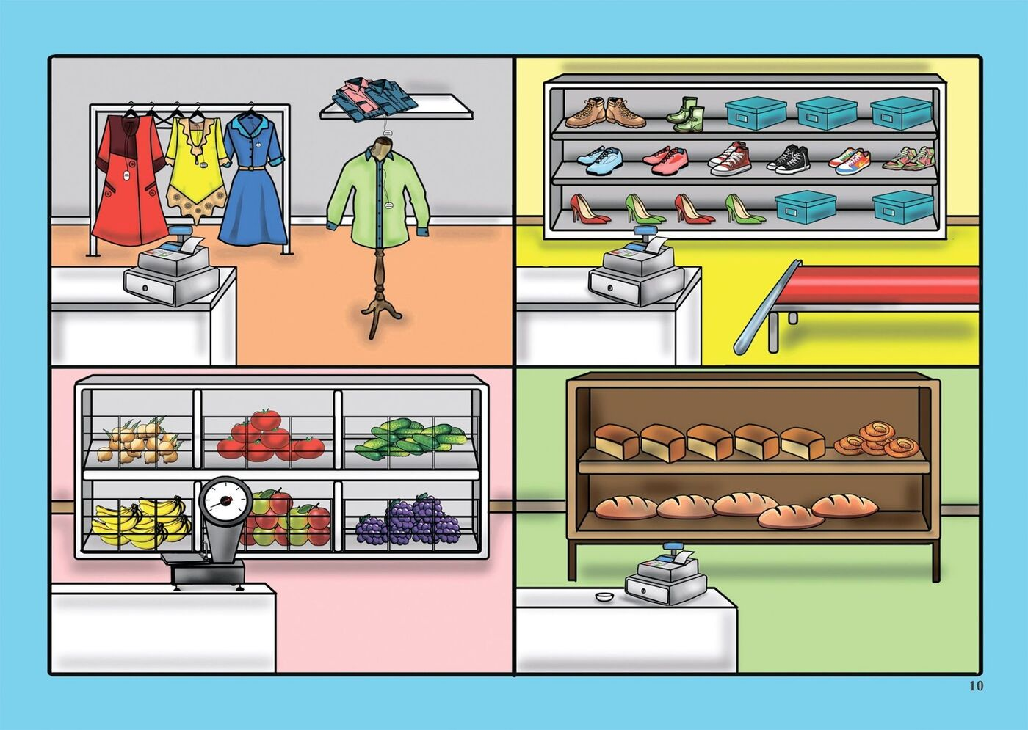
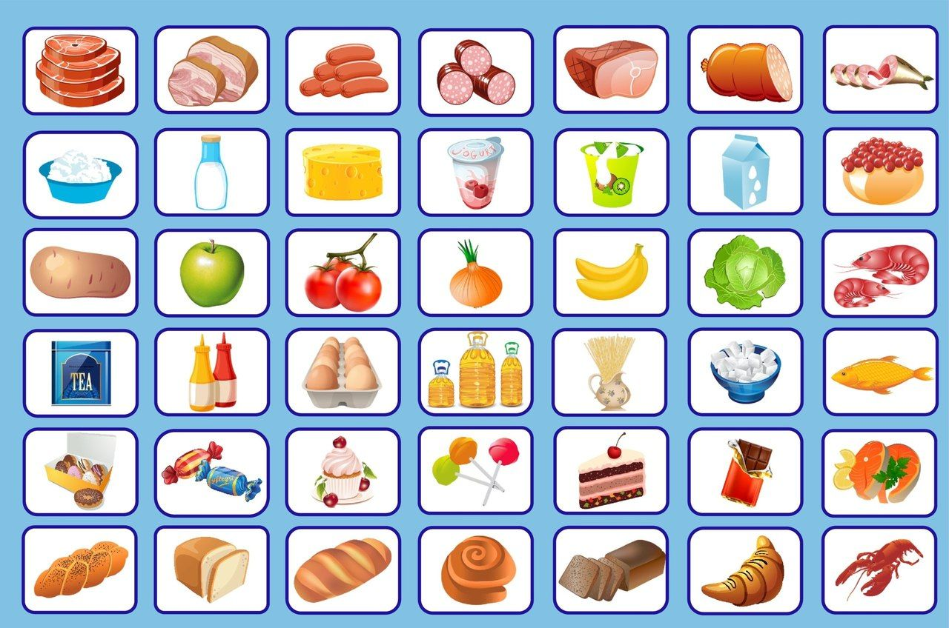

Игровые действия:
Представьте себе, что вы оказались вдруг в "Магазине " и хотите купить что-нибудь. Для того, чтобы продавец показал вам овощи и фрукты, их необходимо описать: какая они, какого цвета, размера и формы. А еще вам нужно вспомнить вежливые слова. Родитель загадывает загадку. Дети отгадывают, родитель показывает иллюстрации к игре (по мере выбора названия магазина)

Ход игры для примера:
Родитель: (открывает дверь).
Уважаемые покупатели! Вас приветствует магазин «Золушка». В нашем магазине вы можете приобрести продукты, одежду и все необходимое для вас! Добро пожаловать в наш магазин! (Ребенок (дети) ходят по магазину, смотрят и выбирают необходимое.)
Родитель: В магазине вы найдете свежие фрукты, кондитерские изделия, разнообразные торты, большой выбор хлебобулочных изделий. В отделе «Книги» вам предложат самые интересные книги. В отделе «Одежда» вам помогут выбрать одежду п вашему размеру и вкусу.
Отдел «Фрукты»
Покупатель: Здравствуйте!
Продавец: Здравствуйте!
Продавец: Что вы хотели?
Покупатель: Мне, пожалуйста, 3 апельсина.
Продавец: (взвешивает). Ровно 3. Возьмите, пожалуйста, и проходите в кассу.
Покупатель: Спасибо.
Продавец: Приходите еще!
Отдел «Кондитерские изделия»
Покупатель: Здравствуйте!
Продавец: Здравствуйте! Что вы хотите? У нас есть печенье, конфеты, шоколадки, бублики.
Покупатель: Мне, пожалуйста. Шоколадные конфеты.
Продавец: Сколько вам?
Покупатель: Одну упаковку.
Продавец: Возьмите, пожалуйста.
Покупатель: Спасибо.
Продавец: Пройдите, пожалуйста, в кассу. Спасибо за покупку
Отдел «Книги»
Покупатель: Здравствуйте!
Продавец: Здравствуйте! Какую книгу вы хотели купить? У нас много интересных книг.
Покупатель: Мне, пожалуйста, вот эту книгу. (показывает)
Продавец: Возьмите, пожалуйста. Пройдите в кассу. Спасибо за покупку.
Покупатель: Спасибо!
Отдел «Шляпы»
Покупатель: Здравствуйте!
Продавец: Здравствуйте! У нас очень много шляп, разные по цвету. Выбирайте, пожалуйста.
Покупатель: Мне, пожалуйста, вот эту шляпу со звездочкой, малинового цвета.
Продавец: Возьмите, пожалуйста. Можете примерить. (Покупатель мерит.)
Покупатель: Мне понравилась шляпа. Я возьму эту шляпу.
Продавец: Спасибо за покупку. Пройдите, пожалуйста, в кассу.
Покупатель: Спасибо!
Отдел «Одежда»
Покупатель: Здравствуйте!
Продавец: Здравствуйте! Что вы хотите купить? У нас очень много нарядных платьев. Они все разные, разного цвета, очень красивые.
Покупатель: (выбирает). Мне понравилось вот это платье.
Продавец: Возьмите, пожалуйста. Вот примерочная, можете примерить. (Покупатель примеряет платье.)
Покупатель: Мне понравилось платье, я возьму.
Продавец: Пройдите в кассу. Спасибо за покупку, приходите еще.
Покупатель: Спасибо!
Итог игры:
Родитель: Во что мы играли?
Дети: (отвечают) В магазин.
Родитель: Что продают в магазине?
Дети: (перечисляют): фрукты, конфеты, печенья, одежду, книги и т.д.
Родитель: А что вы купили?
Дети: (перечисляют).
Родитель: А вам понравилось играть?
Дети: Да, понравилось!
Родитель: (Поощряет ребенка(детей))
Если вашего ребенка(детей) увлекла игра магазин и он хочет продолжить играть самостоятельно, выи можете предложить поиграть в «Магазин с барби (куклой)»

Ярославль, 2020

